УП Практическое задание № 1.2

Выполнил: Смирнов Степан Михайлович и

Сабельфельд Василий Алексеевич

Группа: 632 группы

**Задание 1.** Создайте коллекцию(массив) размерностью 100. Добавьте в коллекцию числа в убывающем порядке, каждое число меньше предыдущего на 3;

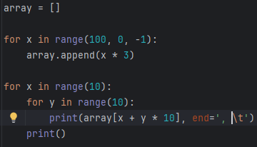

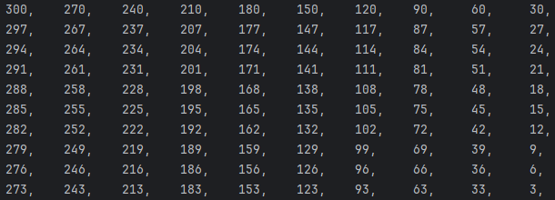

**Задание 2.** Заполните массив последовательными нечетными числами, начиная с 1;

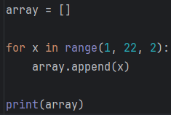



**Задание 3.** Заполните квадратную матрицу n x n так, чтобы все числа первого столбца и первой строки равны 1, а каждое из оставшихся чисел равно сумме верхнего и левого соседей. Выведите на экран получившеюся матрицу;

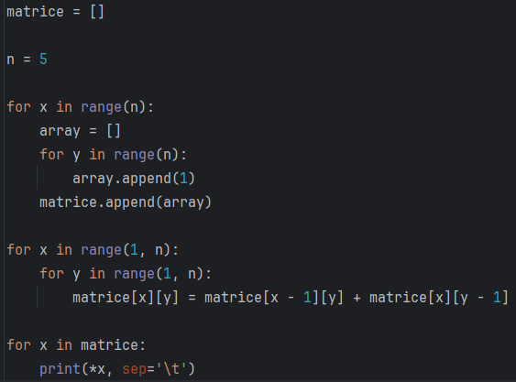

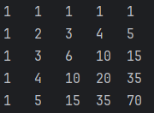

**Задание 4.** Напишите программу, вычисляющую среднюю температуру за год. Создайте двумерный рандомный массив temperature 12 на 30, в котором будет храниться температура для каждого дня месяца (предполагается, что в каждом месяце 30 дней). Сгенерируйте значения температур случайным образом (в рамках разумного). Для каждого месяца распечатайте среднюю температуру. Для этого напишите функцию, которая по массиву temperature для каждого месяца вычисляет среднюю температуру в нем, и в качестве результата возвращает массив средних температур. Полученный массив средних температур отсортируйте по возрастанию;

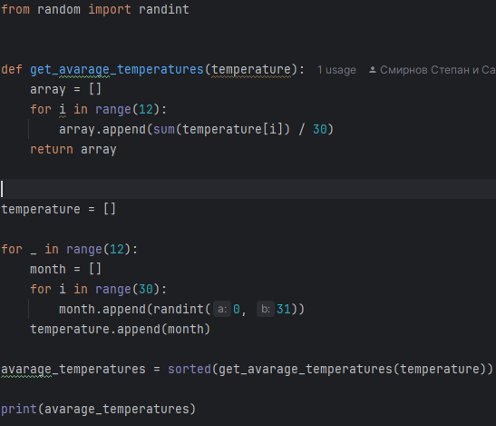





**Задание 5.** Выполните задание 4, используя Dict<key, value>. В качестве ключей используйте названия месяцев, а в качестве значений – массив температур по дням. Напишите функцию, которая используя данные из словаря вычислит среднюю температуру для каждого месяца, и вернет словарь(Dict) средних температур (В качестве ключа название месяца, в качестве значения коллекция средних температура);

